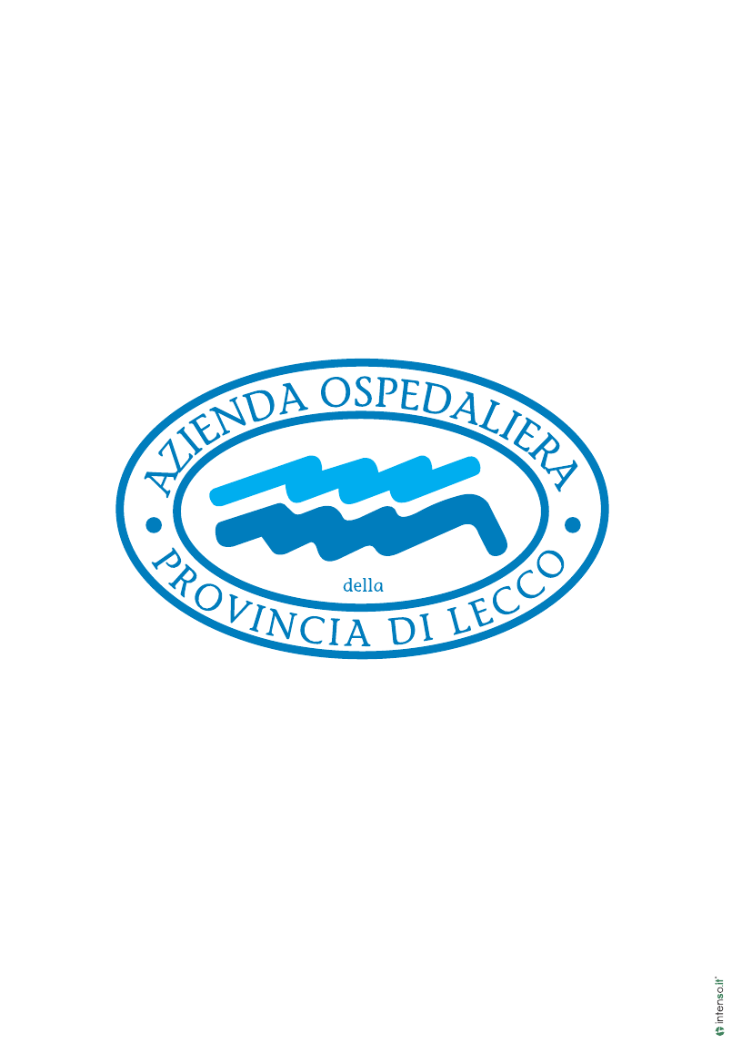
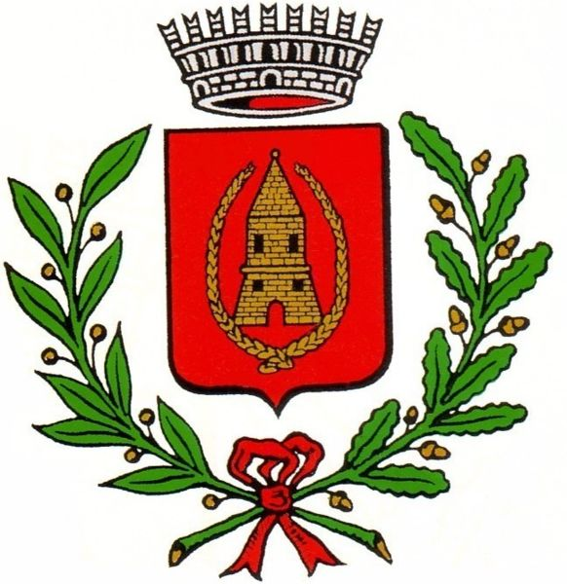
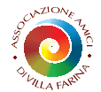

L’ASSOCIAZIONE “AMICI DI VILLA FARINA”

IN COLLABORAZIONE

CON L’ASSESSORATO AI SERVIZI SOCIALI DI CASATENOVO
E L’AZIENDA OSPEDALIERA DELLA PROVINCIA DI LECCO

Organizza : presso il Centro Diurno di “Villa Farina”
Via Garibaldi 4 Casatenovo

tre incontri sui temi
- Come riconoscere e prevenire i sintomi dell’infarto (Dr.Stefano Maggiolini, primario di Cardiologia-Ospedale Mandic di Merate)
13 febbraio, ore 15.30

- I problemi dell’udito e le malattie dell’orecchio (Dr.Renato Piantanida, primario della struttura di Otorinolaringoiatria, Ospedale Mandic di Merate)
20 febbraio , ore 15.30

- Pronto soccorso : istruzione per l’uso (Dr. Giovanni Buonocore, primario del Pronto Soccorso dell’Ospedale Mandic di Merate)
27 febbraio , ore 15.30

Presenterà: la Dott.ssa Giovanna Casiraghi

TUTTA LA CITTADINANZA E’ INVITATA

